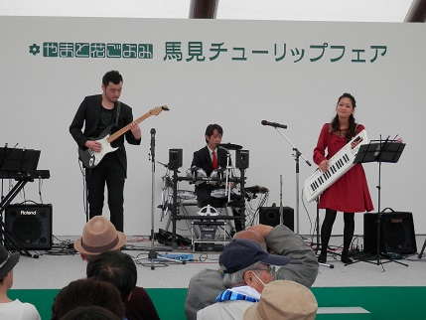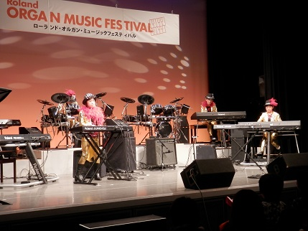
主催 橋本楽器 ローレンスMUSIC株式会社 参加無料
2016アンサンブル・バンドメンバー募集・<一般募集>
◆主旨：ローランドアンサンブルバンド全国大会出場をめざす。あらゆる一般のコンテストに挑戦。小学生バンドから一般バンドまで、バンドプレーヤーを育成。ライブに出演、各種一般イベントにも参加出演。バンド音楽普及活動を致します。楽器は、ピアノ・オルガン<キーボード全般>、ドラム<パーカション含む>・ギター・ベース・ボーカルなど。
◆参加バンド育成費：無料（一般イベントは無料。しかし各種有料イベント参加費は別途必要とする場合もある。有料ライブ参加は、チケットノルマあり。売上還元金あり）
◆応募資格：小学生から成人まで、一般参加者、どなたでも参加できます。音楽教育をもって共に楽しく頑張れる方。団体行動に協調できる方、男女問いません。年齢は、小学生～成人。
◆指導責任講師：橋本宏子（橋本楽器講師指導リーダー、ローレンスMUSIC株式会社 取締役）
◆応募方法：必要事項を記入したエントリーシート。写真１枚（上半身）。
◆問合わせ：橋本楽器 ローレンスMUSIC株式会社 取締役社長 橋本高明<マーケティング担当>
〒634―0063奈良県橿原市久米町630-2 ℡0744-28-4118 mail:hashimoto-gakki@i.softbank.jp

アンサンブル・バンドメンバー 参加エントリーシート
参加者の住所
携帯電話
携帯メール
バンド参加者 | 名前 年齢 学年
最終学歴名・現在の学校名・勤務先
未成年者の応募は、親権者の承諾印が必要。 |  |  |  | 名前 ㊞
担当指導講師の連絡先 |  | 住所 氏名
担当指導講師連絡先 |  | 携帯電話 携帯メール 年齢
※顔写真1枚(上半身)
※エントリーシートは、選考・連絡以外の目的で使用する事はございません

